CHỦ ĐỀ 3: CÁC PHƯƠNG PHÁP GIA CÔNG CƠ KHÍ

TIẾT: 13 - BÀI 6: KHÁI QUÁT VỀ CÁC PHƯƠNG PHÁP GIA CÔNG CƠ KHÍ.
I. MỤC TIÊU
1. Kiến thức:
Sau khi học xong bài này, HS sẽ:
- Trình bày được khái niệm, phân loại phương pháp gia công cơ khí.
2. Năng lực
Năng lực chung:
- Năng lực tự chủ: Biết lựa chọn các nguồn tài liệu học tập phù hợp.
- Năng lực giải quyết vấn đề và sáng tạo: Xác định và tìm hiểu được các thông tin liên quan đến vấn đề, đề xuất giải pháp giải quyết vấn đề trong bài học.
- Năng lực giao tiếp và hợp tác: Thực hiện tốt nhiệm vụ trong hoạt động nhóm.
Năng lực riêng:
- Trình bày được khái niệm, phân loại phương pháp gia công cơ khí.
3. Phẩm chất
- Phẩm chất nhân ái: Có ý thức giúp đỡ lẫn nhau trong hoạt động nhóm để hoàn thành nhiệm vụ.
- Phẩm chất chăm chỉ: Chăm chỉ suy nghĩ, trả lời câu hỏi; làm tốt các bài tập.
- Phẩm chất trách nhiệm: Giữ trật tự, biết lắng nghe, học tập nghiêm túc.
II. THIẾT BỊ DẠY HỌC VÀ HỌC LIỆU
1. Đối với GV:
- SGK, tài liệu giảng dạy,
- Máy tính, Tivi.
2. Đối với HS: SGK, SBT, vở ghi.
III. TIẾN TRÌNH DẠY HỌC
A. HOẠT ĐỘNG KHỞI ĐỘNG
a) Mục tiêu: Giúp tạo tâm thế và gợi mở nhu cầu nhận thức của HS về phương pháp gia công cơ khí.
b) Nội dung: GV yêu cầu HS trả lời câu hỏi mở đầu.
c) Sản phẩm: Dựa vào kiến thức của bản thân, HS thực hiện yêu cầu GV đưa ra.
d) Tổ chức thực hiện:
Bước 1: GV chuyển giao nhiệm vụ:
- GV yêu cầu HS thảo luận nhóm đôi trả lời câu hỏi mở đầu:
“Để tạo ra các chi tiết máy từ phôi cần phải thực hiện những công việc gì?”
Bước 2: HS thực hiện nhiệm vụ học tập: HS suy nghĩ câu trả lời cho câu hỏi mở đầu.
Bước 3: Báo cáo kết quả hoạt động, thảo luận:
- HS xung phong trả lời câu hỏi mở đầu
- GV chưa yêu cầu tính chính xác của các đáp án HS đưa ra.
Bước 4: Đánh giá kết quả thực hiện: Để có được câu trả lời đầy đủ và chính xác nhất cho câu hỏi mở đầu, chúng ta cùng đến với bài học ngày hôm nay - Bài 6. Khái quát về các phương pháp gia công cơ khí.
B. HÌNH THÀNH KIẾN THỨC MỚI
Hoạt động 1: Tìm hiểu khái niệm phương pháp gia công cơ khí
a) Mục tiêu: Trình bày được khái niệm gia công cơ khí và vai trò của gia công cơ khí.
b) Nội dung: HS đọc SGK và trả lời hoạt động , thảo luận nhóm xây dựng kiến thức bài mới.
c) Sản phẩm: Đáp án câu hỏi 1, 2, 3 SGK trang 29.
d) Tổ chức thực hiện:
HOẠT ĐỘNG CỦA GV VÀ HS | SẢN PHẨM DỰ KIẾN
Bước 1: GV chuyển giao nhiệm vụ:  - GV yêu cầu HS hoạt động nhóm 4, đọc thông tin trong SGK và trả lời câu hỏi 1, 2, 3 SGK trang 29.  1. Phương pháp gia công cơ khí là gì?  2. Quan sát hình 6.1 và cho biết vai trò của gia công cơ khí. Lấy ví dụ minh họa.  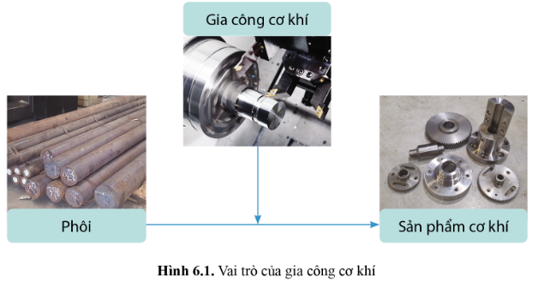  3. Quá trình vận chuyển và kiểm đếm sản phẩm có phải là các quá trình gia công cơ khí?  - GV nêu khái niệm về phương pháp gia công gia công cơ khí.  Bước 2: HS thực hiện nhiệm vụ học tập:  - HS nghiên cứu SGK, hoàn thành hộp chức năng .  - HS nghiên cứu SGK, thảo luận nhóm, tìm hiểu các vấn đề GV yêu cầu vào bảng nhóm.  - GV hỗ trợ, quan sát.  Bước 3: Báo cáo kết quả hoạt động, thảo luận:  - Đại diện từng nhóm phát biểu kết quả hoạt động.  - HS khác nhận xét, bổ sung cho bạn.  Bước 4: Đánh giá kết quả thực hiện:  - GV nêu nhận xét, chốt lại kiến thức.  - GV chuyển sang nội dung tiếp theo. | I . Khái niệm  *Trả lời câu hỏi 1 SGK trang 29.  Phương pháp gia công cơ khí là cách thức con người sử dụng sức lao động, máy móc tác động vào vật liệu cơ khí làm thay đổi hình dạng, kích thước, trạng thái hoặc tính chất của vật liệu để tạo ra các sản phẩm.  *Trả lời câu hỏi 2 SGK trang 29.  Vai trò của gia công cơ khí là biến đổi các vật liệu cơ khí thành các sản phẩm phục vụ lợi ích của con người. Ví dụ: Sử dụng phương pháp gia công cơ khí để biến đổi vật liệu inox thành bộ dụng cụ đồ ăn, biến đổi vật liệu đồng thành các bức tượng.  *Trả lời câu hỏi 3 SGK trang 29:  Quá trình vận chuyển và kiểm đếm sản phẩm không phải là quá trình gia công cơ khí.
Hoạt động 2: Tìm hiểu phân loại gia công cơ khí.
a) Mục tiêu: Giúp HS phân loại được các phương pháp gia công cơ khí
b) Nội dung: HS hoạt động nhóm tìm hiểu phân loại gia công cơ khí và trả lời các câu hỏi trong SGK.
c) Sản phẩm: Các phương pháp gia công không phôi, gia công cắt gọt và đáp án câu hỏi 1, 2 SGK trang 30.
d) Tổ chức thực hiện:
HOẠT ĐỘNG CỦA GV VÀ HS | SẢN PHẨM DỰ KIẾN
Bước 1: GV chuyển giao nhiệm vụ:  - GV yêu cầu HS thảo luận nhóm 4, tìm hiểu thế nào là phương pháp gia công không phôi, gia công cắt gọt và trả lời câu hỏi 1, 2 SGK trang 30.  1. Vì sao gọi là phương pháp gia công không phoi? Kể tên một số phương pháp gia công không phoi mà em biết.  2. Quan sát hình 6.2 và cho biết phương pháp nào là phương pháp gia công cắt gọt, gia công không phoi, gia công bằng máy và gia công bằng tay.  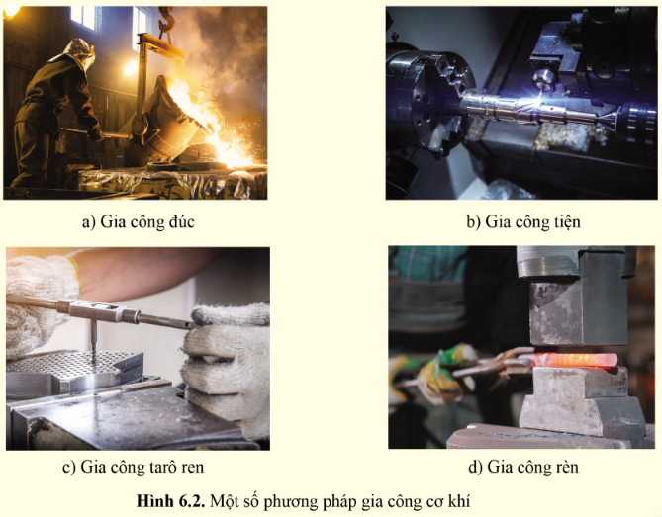  - GV kết luận về phân loại gia công cơ khí.  Bước 2: HS thực hiện nhiệm vụ học tập:  - HS nghiên cứu SGK, thảo luận nhóm, thực hiện nhiệm vụ.  - GV quan sát và trợ giúp HS.  Bước 3: Báo cáo kết quả hoạt động, thảo luận:  - Đại diện các nhóm xung phong phát biểu.  - HS khác nhận xét, bổ sung cho bạn.  Bước 4: Đánh giá kết quả thực hiện:  GV nhận xét, đánh giá những kết quả trong bảng ghi của HS. | II. PHÂN LOẠI  - Gia công không phoi là phương pháp gia công cơ khí mà vật liệu đầu vào sau khi trải qua quá trình gia công không bị loại bỏ ra khỏi sản phẩm. Thường sử dụng để chế tạo phôi hoặc các chi tiết yêu cầu về độ chính xác không cao.  - Gia công cắt gọt là phương pháp gia công cơ khí mà sản phẩm được hình thành nhờ sự bóc tách lớp vật liệu ra khỏi phôi trong quá trình gia công. THường sử dụng để gia công các chi tiết có độ chính xác cao.  *Trả lời câu hỏi 1 SGK trang 30:  Gọi là gia công không phoi vì quá trình gia công mà kim loại vẫn được giữ nguyên không bị thải ra như: đúc, rèn, ép, kéo dập,…  *Trả lời câu hỏi 2 SGK trang 30:  a) gia công không phoi và gia công bằng tay.  b) gia công cắt gọt và gia công bằng máy.  c) gia công cắt gọt và gia công bằng tay.  d) gia công không phoi và gia công bằng máy.
C. HOẠT ĐỘNG LUYỆN TẬP
a) Mục tiêu: HS củng cố kiến thức về phương pháp gia công cơ khí thông qua câu hỏi luyện tập.
b) Nội dung: HS trả lời câu hỏi trong hộp chức năng Luyện tập SGK trang 30.
c) Sản phẩm học tập: Đáp án câu hỏi trong hộp luyện tập SGK trang 30.
d) Tổ chức thực hiện:
Bước 1: GV chuyển giao nhiệm vụ:
- GV yêu cầu HS hoạt động nhóm đôi hoàn thành nhiệm vụ trong hộp chức năng Luyện tập SGK trang 30.
Câu 1: Phân biệt sự khác nhau giữa phôi và phoi
Câu 2: So sánh sự khác nhau của phương pháp gia công không phoi và phương pháp gia công cắt gọt.
- GV phát phiếu bài tập chứa các câu hỏi trắc nghiệm yêu cầu cá nhân HS lựa chọn các đáp án chính xác.
Họ và tên:
Lớp:
PHIẾU BÀI TẬP
Câu 1: Dựa vào sự hình thành phoi của quá trình gia công mà gia công cơ khí được chia làm mấy loại?
A. 1
B. 2
C. 3
D. 4

Câu 2: Quá trình liên quan trực tiếp đến việc thay đổi hình dạng, kích thước, trạng thái hoặc tính chất vật liệu là quá trình
A. Công nghệ
B. Sản xuất
C. Gia công
D. Lắp ráp

Câu 3: Phương pháp gia công có phoi là?
A. Tiện
B. Đúc
C. Rèn
D. Cán

Câu 4: Gia công đúc là phương pháp
A. Gia công cắt gọt
B. Gia công không phoi
C. Gia công bằng máy
D. Gia công bằng tay

Câu 5:Cho các phát biểu sau, số phát biểu không đúng là?
- Phương pháp gia công cơ khí là cách thức con người sử dụng sức lao động, máy móc tác động vào vật liệu cơ khí làm thay đổi hình dạng, kích thước, trạng thái hoặc tính chất của vật liệu để tạo ra các sản phẩm.
- Nhờ có gia công cơ khí mà các vật liệu đã trở thành vật dụng, máy móc, công cụ, ... đem lại nhiều tiện ích trong sản xuất và đời sống.
- Quá trình vận chuyển, kiểm đếm sản phẩm là các quá trình gia công cơ khí.
- Tùy thuộc vào yêu cầu kĩ thuật của sản phẩm mà người ta sử dụng một hoặc kết hợp nhiều phương pháp gia công khác nhau.
- Gia công cắt gọt thường sử dụng để gia công các chi tiết có độ chính xác không cao.
A. 1
B. 2
C. 3
D. 4

Bước 2: HS thực hiện nhiệm vụ học tập:
- HS suy nghĩ, hoàn thành các bài tập GV yêu cầu.
- GV quan sát và hỗ trợ, hướng dẫn.
Bước 3: Báo cáo kết quả hoạt động, thảo luận:
- HS xung phong trình bày kết quả hoạt động phần Luyện tập.
- Các HS còn lại lắng nghe, nhận xét, bổ sung (nếu có).
Kết quả:
Đáp án câu hỏi luyện tập:
Câu 1:
- Phoi: Trong ngành cơ khí, phoi là tầng vật liệu mỏng bị loại bỏ trong quá trình gia công chi tiết bằng phương pháp cắt gọt, khi lớp kim loại bị biến dạng và tách ra khỏi chi tiết gia công. Phoi có thể có nhiều hình dạng khác nhau tùy vào điều kiện cắt, vật liệu gia công và các yếu tố khác. Các dạng phoi bao gồm phoi vụn, phoi xếp, phoi dây phụ thuộc vào tính cơ học của vật liệu và khả năng biến dạng của nó trong quá trình cắt gọt.
- Phôi: Trong quá trình gia công cơ khí, phôi đóng vai trò quan trọng như một nguyên liệu chính để tạo ra sản phẩm theo yêu cầu kích thước, mẫu mã của khách hàng đã được thiết kế từ trước. Phôi được sử dụng như một đối tượng sản xuất không thể thiếu trong bất kỳ quá trình gia công cơ khí nào và là nguyên liệu cơ bản để tạo ra các sản phẩm cơ khí chất lượng cao.
=> Như vậy, phoi chính là những vật liệu bị dư thừa cần loại bỏ để tạo thành phôi.
Câu 2:
Tiêu chí so sánh | Phương pháp gia công không phoi | Phương pháp gia công cắt gọt
Khái niệm | Vật liệu đầu vào sau khi trải qua quá trình gia công không bị loại bỏ ra khỏi sản phẩm | Sản phẩm hình thành nhờ bóc tách lớp vật liệu ra khỏi phôi trong quá trình gia công
Ứng dụng | Sử dụng để gia công chế tạo phôi hoặc các chi tiết yêu cầu về độ chính xác gia công không cao | Sử dụng để gia công các chi tiết có độ chính xác cao
Phương pháp thực hiện | Đúc, rèn, hàn, cán, ép, kéo, dập,… | Tiện, phau, khoan, mài, bào, xọc,…

*Trả lời câu hỏi trắc nghiệm khách quan:
Câu | 1 | 2 | 3 | 4 | 5
Đáp án | B | C | A | B | B

Bước 4: Đánh giá kết quả thực hiện:
- GV chữa bài, chốt đáp án, tuyên dương các hoạt động tốt, nhanh và chính xác.
D. HOẠT ĐỘNG VẬN DỤNG
a) Mục tiêu: Giúp HS vận dụng các kiến thức, kĩ năng đã học vào giải quyết các bài tập GV đưa ra.
b) Nội dung: HS sử dụng SGK và vận dụng kiến thức đã học để làm bài tập trong hộp chức năng Vận dụng SGK trang 30.
c) Sản phẩm: Đáp án câu hỏi vận dụng SGK trang 30.
d) Tổ chức thực hiện:
Bước 1: GV chuyển giao nhiệm vụ
- GV yêu cầu HS thực hiện yêu cầu trong hộp chức năng Vận dụng SGK trang 30:
“Hãy kể tên một số sản phẩm xung quanh em được chế tạo bằng phương pháp gia công cơ khí?”
Bước 2: HS thực hiện nhiệm vụ học tập
- HS suy nghĩ trả lời câu hỏi vận dụng.
- GV điều hành, quan sát, hỗ trợ.
Bước 3: Báo cáo kết quả hoạt động, thảo luận
- HS xung phong trả lời câu hỏi vận dụng
- HS khác theo dõi, nhận xét.
Gợi ý:
- Dao: gia công bằng tay.
- Máy xay thịt: gia công bằng máy.
- Nồi, xong, chảo: gia công bằng máy.
- Tủ lạnh, lò vi sóng: gia công bằng máy.
Bước 4: Đánh giá kết quả thực hiện
- GV nhận xét, tuyên dương HS và kết thúc tiết học.
* HƯỚNG DẪN VỀ NHÀ
- Ghi nhớ kiến thức trong bài.
- Hoàn thành các bài tập trong SBT.
- Chuẩn bị bài mới Bài 7. Phương pháp gia công không phoi
Ngày tháng năm 2024
Kí duyệt

